2013-14-3(A) 概率统计答案
一．1）3/5=0.6, 0.5, 2) 1/7, 1/4=0.25,
3) 0.8413 4) 17
5)
X-Y | -3 | -2 | -1
p | 0.2 | 0.6 | 0.2
X | 2 | 3
p | 0.6 | 0.4

6) -4 7) 4/3 8) 1/5, 4
9)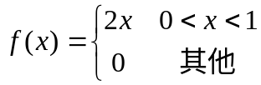, 10)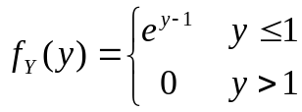,
11)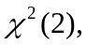 3 12)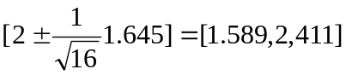,
13)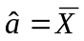.

二、A 表示一产品为合格品；B表示一产品检测为合格品。
P(A)=0.95，P()=0.05; P(B|A)=0.95, P(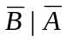)=0.95. 则
- P(B)=P(A) P(B|A)+ P()P(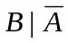)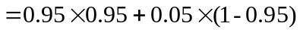
=0.905
(2) 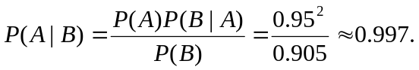

三、（1）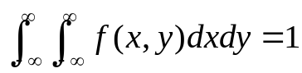 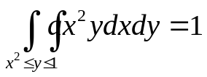
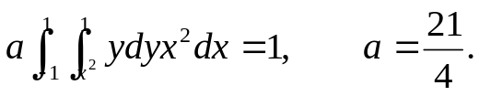
(2) 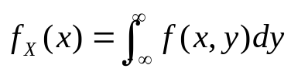
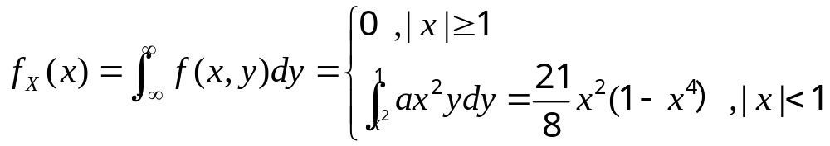
（3）当|x|<1时， 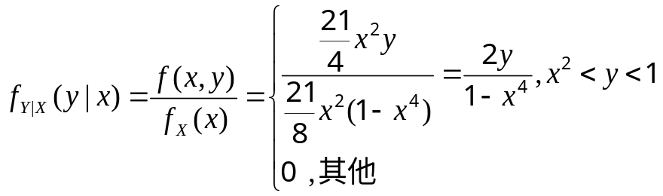
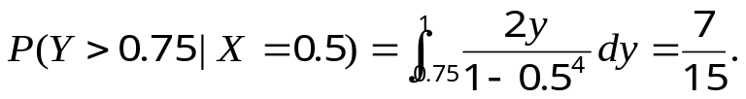

四、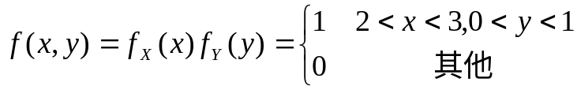

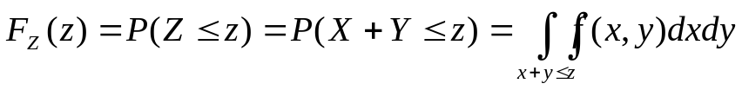
当z<2时，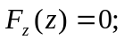当z>4时，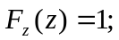
当2<z<3时，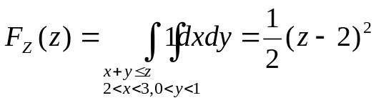
当3<z<4时，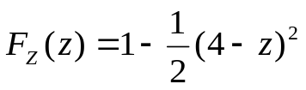
Z的概率密度函数为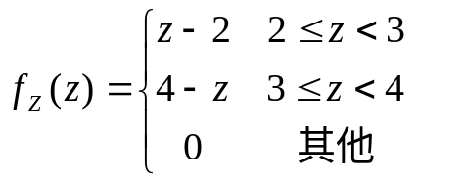
方法二
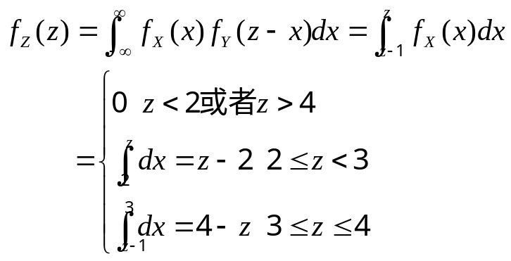

五、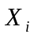表示第i个元件的寿命，i=1,2,…,100.
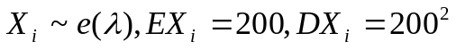
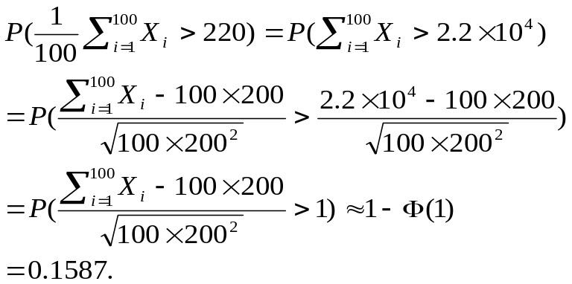

六、总体X概率密度函数为：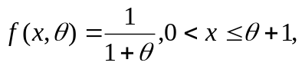
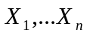的似然函数为
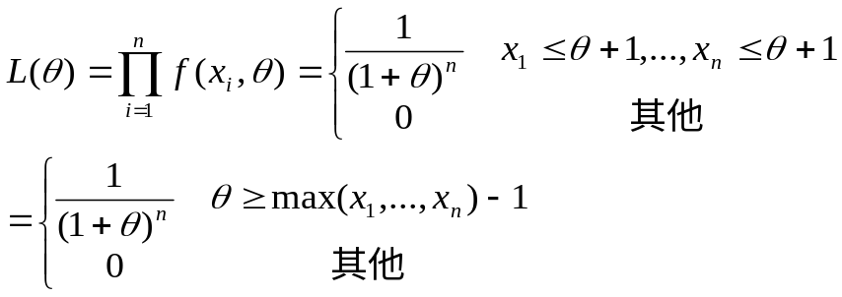
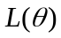是的单调减函数，故当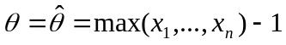时，达到最大。
所以，的最大似然估计为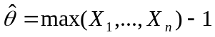。

（2）不是的无偏估计量。
X的分布函数为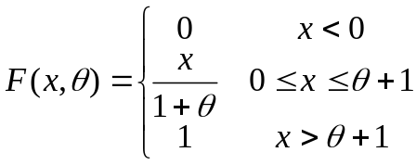
令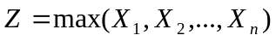，Z的密度函数
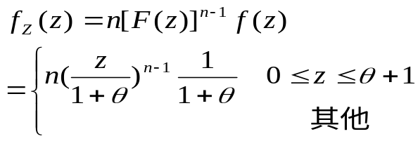
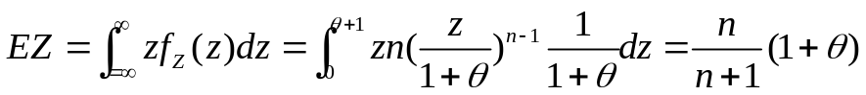
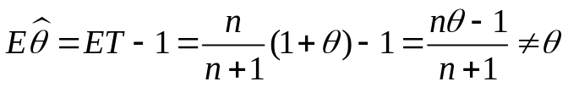
所以，不是的无偏估计量

七、检验统计量
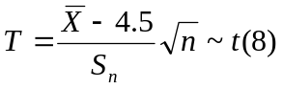（当H0成立时）
拒绝域
T的观察值，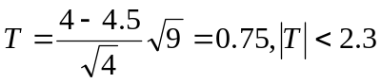
所以，不能拒绝原假设。

